LAPORAN PROJECT PEMBELAJARAN MESIN DASAR
SEMESTER GENAP 2025/2026
IDENTITAS PROYEK
Judul | Klasifikasi Multi-Crop Disease Menggunakan Support Vector Machine (SVM) Berbasis Ekstraksi Fitur Multi-Karakteristik
Topik | Diagnosis Otomatis Penyakit Tanaman Pangan
Identitas Penyusun | - Silvia Tri Maharani (24031554048)  - Herlin Salwa Fadhilah (24031554197)  - Ayu Satiti (24031554204)
Kelas | 2024 E

            - PENDAHULUAN
Pendahuluan penelitian tidak lebih dari 1000 kata yang terdiri dari:
A. Latar belakang dan rumusan permasalahan yang akan diteliti
B. Pendekatan pemecahan masalah
  - Latar Belakang (min. 250 kata)
Sektor pertanian memegang peranan strategis dalam menjaga ketahanan pangan dunia, namun produktivitasnya secara konsisten terancam oleh penyakit tanaman yang dapat menyebabkan penurunan hasil panen hingga 20–40% bahkan gagal panen total [1]. Di lapangan, identifikasi penyakit masih bertumpu pada pengamatan visual oleh petani atau tenaga ahli yang bersifat subjektif, membutuhkan keahlian khusus, dan tidak skalabel untuk lahan pertanian yang luas. Beberapa jenis penyakit pun memiliki gejala visual yang sangat serupa sehingga sulit dibedakan tanpa bantuan teknologi [2].
Perkembangan computer vision dan machine learning membuka peluang untuk mengotomasi deteksi penyakit tanaman berbasis citra digital. Dibandingkan pendekatan deep learning yang memerlukan komputasi masif dan data berlabel dalam jumlah besar, metode machine learning klasik berbasis ekstraksi fitur menawarkan interpretabilitas lebih baik dan kebutuhan sumber daya yang lebih rendah [3]. Penelitian ini mengekstraksi empat kelompok fitur dari area daun tersegmentasi: Color Moments HSV untuk karakteristik warna, GLCM untuk tekstur global, LBP untuk pola tekstur mikro lokal, dan HOG untuk informasi tepi dan bentuk [4][5]. Kombinasi keempat fitur menghasilkan 1.603 dimensi per citra, yang kemudian direduksi menggunakan PCA dengan threshold 95% explained variance sehingga diperoleh 405 komponen utama yang merepresentasikan informasi data secara efisien [6].
Salah satu tantangan utama dalam klasifikasi penyakit tanaman berbasis citra adalah ketidakseimbangan distribusi data antar kelas (imbalanced dataset), di mana beberapa jenis penyakit memiliki jauh lebih sedikit sampel dibandingkan kelas lainnya. Kondisi ini menyebabkan model cenderung bias terhadap kelas mayoritas dan menghasilkan performa buruk pada kelas minoritas [7]. Dua pendekatan utama untuk mengatasi masalah ini adalah: (1) Synthetic Minority Over-sampling Technique (SMOTE), yang membangkitkan sampel sintetis pada ruang fitur melalui interpolasi k-nearest neighbors [8]; dan (2) augmentasi gambar berbasis Albumentations, yang menghasilkan variasi visual baru melalui transformasi geometris dan fotometris sebelum ekstraksi fitur [9]. Keduanya menargetkan masalah yang sama namun bekerja pada level yang berbeda fitur versus piksel sehingga perbandingan langsung keduanya menjadi penting untuk dilakukan.
Algoritma klasifikasi yang digunakan adalah Support Vector Machine (SVM) dengan kernel Radial Basis Function (RBF) yang terbukti efektif menangani data berdimensi tinggi dan pola non-linear [10]. Pipeline penelitian mencakup preprocessing citra (Bilateral Filter, CLAHE, segmentasi ExG dan HSV masking, serta operasi morfologi), ekstraksi fitur, normalisasi StandardScaler, reduksi PCA, dan optimasi hyperparameter menggunakan GridSearchCV dengan Stratified 5-Fold Cross Validation. Dataset yang digunakan adalah 20K Multi-Class Crop Disease Images dari Kaggle, mencakup 42 kelas penyakit pada lima tanaman pangan dengan total lebih dari 15.000 citra dan ketidakseimbangan kelas yang signifikan (29–1.640 citra per kelas).
Penelitian ini mengusulkan perbandingan sistematis dua eksperimen dengan pipeline identik: Eksperimen A menggunakan SMOTE dan Eksperimen B menggunakan augmentasi gambar. Dengan mengisolasi hanya variabel strategi balancing data, penelitian ini bertujuan memberikan bukti empiris mengenai pendekatan yang lebih efektif dalam meningkatkan performa klasifikasi penyakit tanaman pada kondisi imbalanced dataset, sekaligus menunjukkan bahwa metode machine learning klasik berbasis ekstraksi fitur masih memiliki kemampuan kompetitif untuk menyelesaikan permasalahan multi-kelas yang kompleks.
  - Rumusan Masalah dan Tujuan
1.2.1 Rumusan Masalah
Berdasarkan latar belakang yang telah diuraikan, rumusan masalah dalam penelitian ini adalah sebagai berikut:
- Bagaimana pengaruh preprocessing citra (Bilateral Filter, CLAHE, ExG masking, dan operasi morfologi) terhadap kualitas citra untuk ekstraksi fitur penyakit tanaman?
- Bagaimana efektivitas kombinasi fitur Color Moments HSV, GLCM, LBP, dan HOG dalam merepresentasikan karakteristik visual penyakit tanaman?
- Bagaimana perbandingan pengaruh SMOTE dan augmentasi gambar terhadap performa klasifikasi pada dataset yang tidak seimbang?
- Bagaimana PCA dengan threshold 95% explained variance mereduksi dimensi fitur tanpa kehilangan informasi penting?
- Bagaimana performa model SVM-RBF yang dioptimasi menggunakan GridSearchCV dalam mengklasifikasikan 42 kelas penyakit tanaman?
1.2.2 Tujuan
Tujuan yang ingin dicapai dalam penelitian ini adalah sebagai berikut:
- Mengimplementasikan tahapan preprocessing citra daun untuk meningkatkan kualitas data citra.
- Mengekstraksi fitur warna, tekstur, dan bentuk daun menggunakan metode HSV, GLCM, LBP, dan HOG.
- Menganalisis pengaruh SMOTE dan augmentasi gambar dalam mengatasi ketidakseimbangan data.
- Menerapkan PCA untuk mereduksi dimensi fitur secara efektif.
- Mengembangkan dan mengevaluasi model SVM-RBF dengan GridSearchCV untuk klasifikasi penyakit tanaman multi-kelas

Metodologi

Eksplorasi Dataset
Penelitian ini menggunakan dataset 20K Multi-Class Crop Disease Images yang diperoleh dari Kaggle. Dataset tersebut berisi citra daun dari lima jenis tanaman, yaitu wheat, maize, cotton, sugarcane, dan rice, yang mencakup berbagai penyakit serta kondisi sehat (healthy). Dataset dipilih karena memiliki jumlah data yang besar dan variasi penyakit yang beragam sehingga sesuai untuk pengembangan model klasifikasi penyakit tanaman.
Berdasarkan hasil eksplorasi, dataset terdiri dari 42 kelas dengan total 15.342 citra. Setiap kelas memiliki karakteristik visual yang berbeda, seperti perubahan warna daun, pola bercak, tekstur permukaan, dan tingkat kerusakan daun. Karakteristik tersebut menjadi informasi penting yang dapat dimanfaatkan model dalam membedakan setiap kelas penyakit.
Distribusi data menunjukkan adanya ketidakseimbangan kelas (imbalanced dataset). Beberapa kelas memiliki jumlah citra yang jauh lebih banyak dibandingkan kelas lainnya, misalnya Brown Spot dengan 1.640 citra dan Bacterial Blight in Rice dengan 1.584 citra. Sebaliknya, beberapa kelas minoritas hanya memiliki jumlah data yang sangat sedikit. Kondisi ini berpotensi menyebabkan model lebih cenderung mengenali kelas mayoritas dibandingkan kelas minoritas.
Untukbuat p mengatasi masalah tersebut, penelitian ini membandingkan dua metode penyeimbangan data, yaitu SMOTE dan Image Augmentation. Selain itu, untuk meningkatkan efisiensi komputasi, jumlah data dibatasi maksimal 300 citra per kelas, kemudian seluruh citra diubah menjadi ukuran 128 × 128 piksel dan dibagi menjadi data latih dan data uji dengan rasio 80:20.
Tabel 1. Karakteristik Dataset
Parameter | Keterangan
Sumber Dataset | 20K Multi-Class Crop Disease Images (Kaggle)
Jenis Tanaman | Wheat, Maize, Cotton, Sugarcane, Rice
Total Kelas | 42 kelas
Total Citra | 15.342 citra
Ukuran | 128 × 128 piksel
Batas Data per Kelas | 300 citra
Kondisi Data | Imbalanced (min 29, max 1.640 citra per kelas)

Tahapan Penelitian
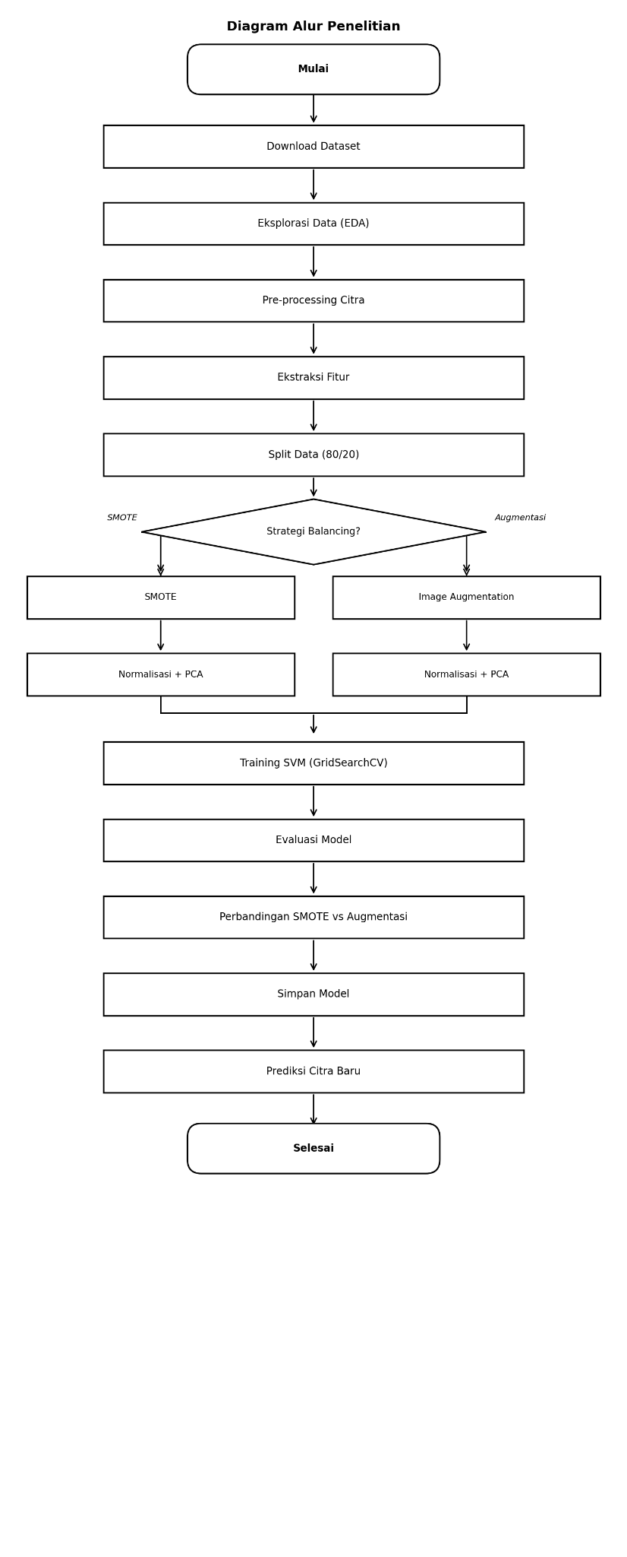
Gambar 1. Diagram Alur Penelitian

2.2.1 Preprocessing Citra
Preprocessing dilakukan untuk meningkatkan kualitas citra dan memperoleh area daun (ROI) sebelum ekstraksi fitur.
Tabel 2. Tahapan Preprocessing Citra
Tahap | Metode | Tujuan
Resize | cv2.resize() | Menyeragamkan ukuran citra menjadi 128 × 128 piksel
Noise Reduction | Bilateral Filter (d=9, σColor=75, σSpace=75) | Mengurangi noise tanpa menghilangkan tepi objek daun
Peningkatan Kontras | CLAHE pada channel L (LAB color space, clipLimit=2.0, tile 8×8) | Meningkatkan kontras citra secara adaptif
Segmentasi Awal | ExG Masking (Excess Green Index) + Threshold Otsu | Melakukan segmentasi awal area daun
Segmentasi Fallback | HSV Masking | Melengkapi deteksi area daun yang tidak tersegmentasi
Morfologi dan Kontur | Morphological Closing, Opening, & Largest Contour | Membersihkan noise hasil segmentasi dan memperoleh area daun (ROI) utama
Preprocessing meliputi resize citra menjadi 128×128 piksel, Bilateral Filter untuk mengurangi noise, dan CLAHE untuk meningkatkan kontras citra. Segmentasi daun dilakukan menggunakan ExG dan HSV Masking, kemudian diperbaiki dengan operasi morfologi dan pemilihan kontur terbesar. Tahap ini menghasilkan img_rgb_orig, gray_clahe, dan roi_mask untuk ekstraksi fitur.

2.2.2 Ekstraksi dan Seleksi Fitur
Fitur diekstraksi dari area ROI daun menggunakan empat fitur klasik, yaitu Color Moments, GLCM, LBP, dan HOG. Berbeda dengan deep learning, fitur GLCM, LBP, dan HOG dihitung hanya pada area daun tersegmentasi untuk mengurangi pengaruh background.
Tabel 2. Ektraksi Fitur
Kelompok | Teknik | Dimensi | Keterangan
Warna | Color Moments (HSV) | 9 | Mean, Std, Skewness untuk tiap channel H, S, V (3×3=9)
Tekstur Global | GLCM | 16 | Contrast, Correlation, Energy, dan Homogeneity dari 4 kombinasi sudut dan jarak
Tekstur Lokal | LBP | 10 | Histogram LBP 10 bin (P=8, R=1, uniform) pada area mask
Bentuk/Tepi | HOG | Variabel | Gradient orientation histogram pada citra yang sudah di-mask
Fitur GLCM, LBP, dan HOG dihitung hanya pada area ROI daun untuk mengurangi pengaruh background. Seluruh fitur kemudian digabungkan, nilai NaN diganti menjadi 0 menggunakan nan_to_num, dan dinormalisasi dengan StandardScaler agar skala fitur seimbang dan tidak didominasi oleh fitur HOG.

2.2.3 Pengembangan Model
Penelitian membandingkan dua eksperimen dengan strategi balancing data yang berbeda, namun menggunakan algoritma klasifikasi yang sama:
Eksperimen A — SMOTE
SMOTE (Synthetic Minority Over-sampling Technique) diterapkan setelah ekstraksi fitur, yaitu pada level fitur numerik di data training. SMOTE membangkitkan sampel sintetis dengan cara interpolasi di antara fitur k-nearest neighbors kelas minoritas (k=5, disesuaikan otomatis jika jumlah sampel < k+1). Pipeline
Tabel 3. Pipeline Eksperimen A
Proses | Detail
Split Data | 80% training & 20% testing (stratified)
Normalisasi | StandardScaler (fit pada training, transform pada test)
SMOTE | Oversampling kelas minoritas pada level fitur (k_neighbors=5)
PCA | Reduksi dimensi otomatis hingga 95% explained variance (N_PCA_95)
GridSearchCV | Tuning parameter SVM-RBF dengan Stratified 5-Fold CV
Training SVM | SVM kernel RBF dengan parameter C dan gamma terbaik
Eksperimen B — Image Augmentation
Image Augmentation diterapkan sebelum ekstraksi fitur, yaitu pada level piksel. Augmentasi dilakukan untuk kelas minoritas hingga mencapai target 300 sampel per kelas (AUG_TARGET = 300). Transformasi augmentasi menggunakan library Albumentations:
Tabel 4. Pipeline Eksperimen B
Transformasi | Parameter | Probabilitas
Horizontal Flip | - | p = 0.5
Vertical Flip | - | p = 0.3
Rotation | limit = ±30° | p = 0.6
Random Brightness/Contrast | brightness ±0.25, contrast ±0.25 | p = 0.6
Hue Saturation Value | hue ±10, sat ±25, val ±15 | p = 0.5
Gaussian Noise | var_limit = (10, 40) | p = 0.3
Setelah augmentasi, fitur diekstraksi dari gambar baru menggunakan pipeline yang sama dengan Eksperimen A. Selanjutnya dilakukan normalisasi, PCA (N_PCA_95), GridSearchCV, dan training SVM-RBF.
Penentuan Komponen PCA
Jumlah komponen PCA ditentukan otomatis menggunakan cumulative explained variance dengan mempertahankan 95% informasi data. Nilai komponen yang diperoleh (N_PCA_95) digunakan secara konsisten pada kedua eksperimen agar perbandingan strategi balancing lebih adil dan tidak bergantung pada penentuan komponen secara manual.
Hyperparameter Tuning
Optimasi hyperparameter SVM dilakukan menggunakan GridSearchCV dengan Stratified 5-Fold Cross Validation. Parameter yang diuji meliputi C dan gamma pada kernel RBF, sedangkan evaluasi tuning menggunakan Balanced Accuracy untuk menangani ketidakseimbangan kelas.

2.2.4 Evaluasi Model
Evaluasi performa dilakukan menggunakan empat metrik utama pada data testing yang belum pernah dilihat model:
Tabel 5. Metrik Evaluasi Model
Metrik | Keterangan | Relevansi
Accuracy | Persentase prediksi benar dari seluruh data test. | Gambaran umum performa model.
Balanced Accuracy | Rata-rata recall per kelas (tidak terpengaruh imbalance). | Metrik utama karena sifat data yang tidak seimbang.
F1-Score Macro | Rata-rata F1-score per kelas tanpa pembobotan. | Mengukur keseimbangan precision-recall tiap kelas secara adil.
CV Balanced Accuracy | Rata-rata ± standar deviasi dari 5-Fold Cross-Validation | Mengukur stabilitas dan kemampuan generalisasi model.

3. Hasil dan Analisis
3.1 Exploratory Data Analysis
Tahap Exploratory Data Analysis (EDA) dilakukan untuk memahami karakteristik dataset penyakit daun yang digunakan pada penelitian ini. Dataset diperoleh dari Kaggle dengan nama 20K Multi-Class Crop Disease Images yang berisi citra daun tanaman dengan berbagai kategori penyakit.
Analisis awal dilakukan dengan menghitung jumlah kelas, jumlah gambar pada setiap kelas, serta distribusi data secara keseluruhan. Hasil analisis menunjukkan bahwa jumlah sampel pada setiap kelas tidak seimbang (imbalanced dataset). Beberapa kelas memiliki jumlah gambar yang jauh lebih banyak dibandingkan kelas lainnya. Ketidakseimbangan data ini berpotensi menyebabkan model cenderung mempelajari kelas mayoritas sehingga performa klasifikasi pada kelas minoritas menjadi kurang optimal.
Selain analisis distribusi kelas, dilakukan pula proses visualisasi beberapa contoh citra daun untuk memahami variasi bentuk, warna, tekstur, dan tingkat kerusakan yang terdapat pada dataset. Variasi tersebut menunjukkan bahwa proses klasifikasi tidak hanya bergantung pada warna daun, tetapi juga pola tekstur dan bentuk area yang terinfeksi penyakit.
Untuk mengatasi permasalahan ketidakseimbangan data, penelitian ini membandingkan dua pendekatan yaitu:
- SMOTE (Synthetic Minority Over-sampling Technique) pada ruang fitur.
- Image Augmentation menggunakan pustaka Albumentations pada ruang citra.
Kedua pendekatan tersebut diharapkan mampu meningkatkan representasi kelas minoritas sehingga model klasifikasi dapat menghasilkan performa yang lebih baik.
3.2 Hasil Eksperimen
3.2.1 Eksperimen A — SMOTE
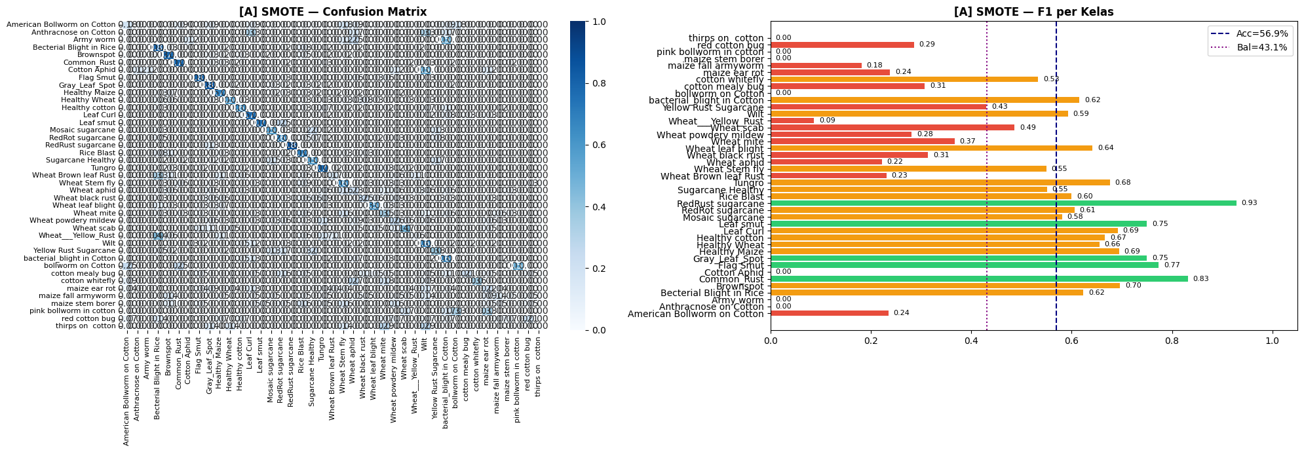
Pada eksperimen pertama, ketidakseimbangan data diatasi menggunakan metode SMOTE (Synthetic Minority Over-sampling Technique) sebelum proses pelatihan model SVM. Tujuannya adalah untuk menambah jumlah data pada kelas minoritas sehingga distribusi data menjadi lebih seimbang.
Hasil pengujian menunjukkan bahwa model memperoleh Accuracy sebesar 56,9% dan Balanced Accuracy sebesar 43,1%. Berdasarkan grafik F1-Score per kelas, beberapa kelas seperti Red Rust Sugarcane (0,93) dan Common Rust (0,83) berhasil diklasifikasikan dengan baik. Namun, masih terdapat beberapa kelas yang memiliki nilai F1-Score sangat rendah bahkan mendekati 0, yang menunjukkan bahwa model masih kesulitan membedakan beberapa penyakit dengan karakteristik yang mirip.
Secara keseluruhan, SMOTE mampu membantu mengatasi ketidakseimbangan data, tetapi performa klasifikasi antar kelas masih belum merata sehingga diperlukan pendekatan lain untuk meningkatkan hasil klasifikasi.
3.2.2 Eksperimen B—Image Augmentation
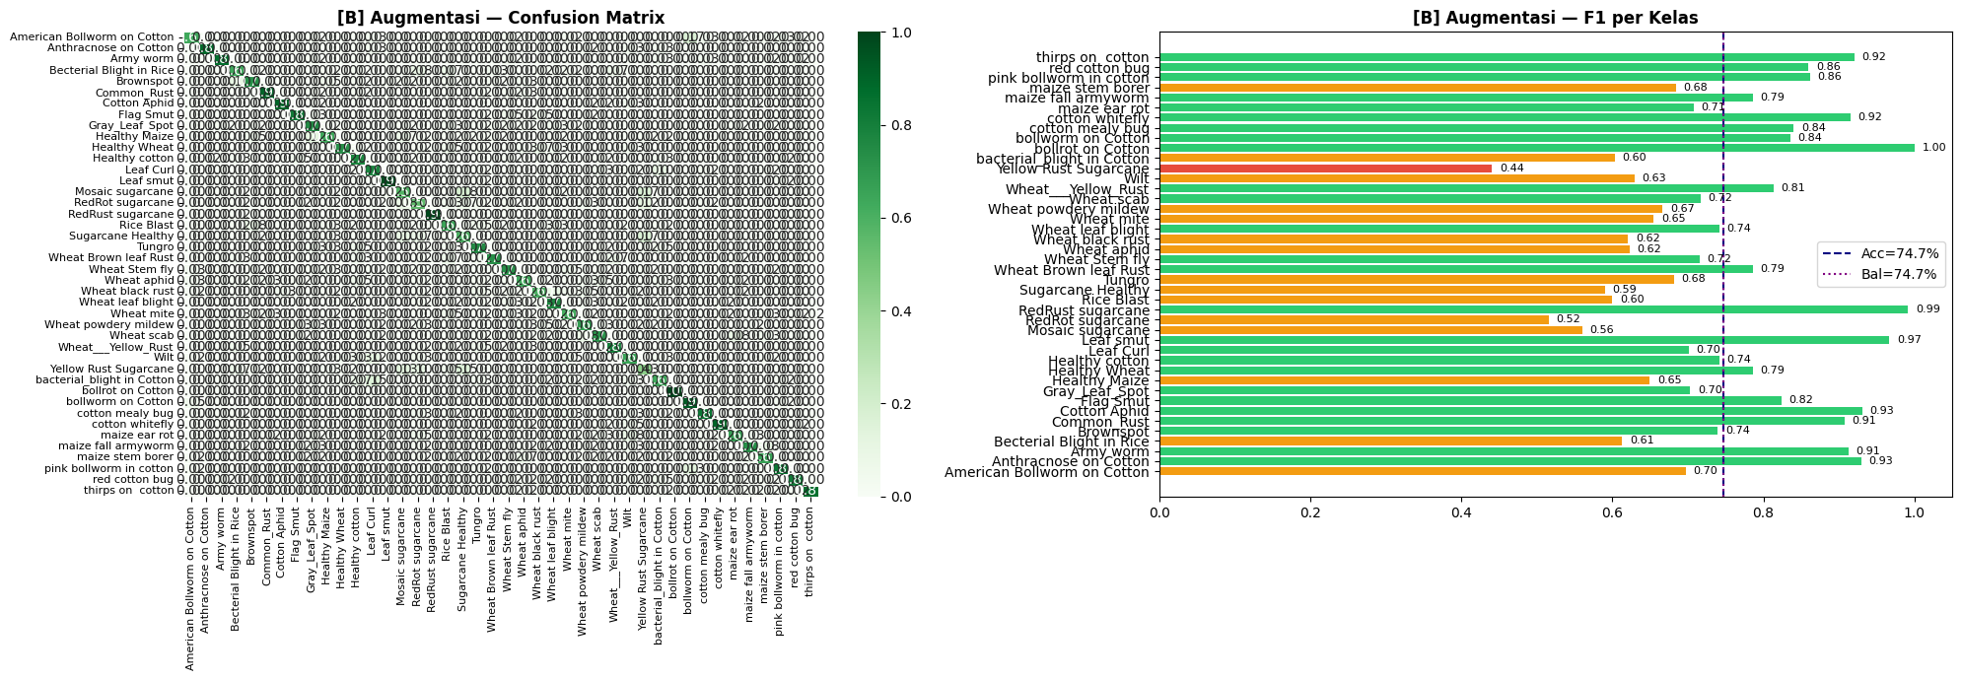
Pada eksperimen kedua, ketidakseimbangan data diatasi menggunakan Image Augmentation dengan menambahkan variasi citra melalui transformasi seperti rotasi, flipping, dan perubahan pencahayaan. Tujuannya adalah untuk meningkatkan keberagaman data sehingga model dapat mempelajari karakteristik penyakit daun dengan lebih baik.
Hasil pengujian menunjukkan bahwa model memperoleh Accuracy sebesar 74,7% dan Balanced Accuracy sebesar 74,7%, yang lebih tinggi dibandingkan eksperimen SMOTE. Selain itu, sebagian besar kelas memiliki nilai F1-Score di atas 0,70, bahkan beberapa kelas seperti Bollrot on Cotton (1,00), Red Rust Sugarcane (0,99), dan Mosaic Sugarcane (0,97) menunjukkan performa yang sangat baik.
Berdasarkan confusion matrix, prediksi model juga terlihat lebih terfokus pada diagonal utama, yang menunjukkan bahwa sebagian besar data berhasil diklasifikasikan ke kelas yang benar. Hasil ini menunjukkan bahwa Image Augmentation lebih efektif dalam meningkatkan kemampuan model untuk mengenali berbagai jenis penyakit daun dibandingkan metode SMOTE.
3.3 Perbandingan Metode
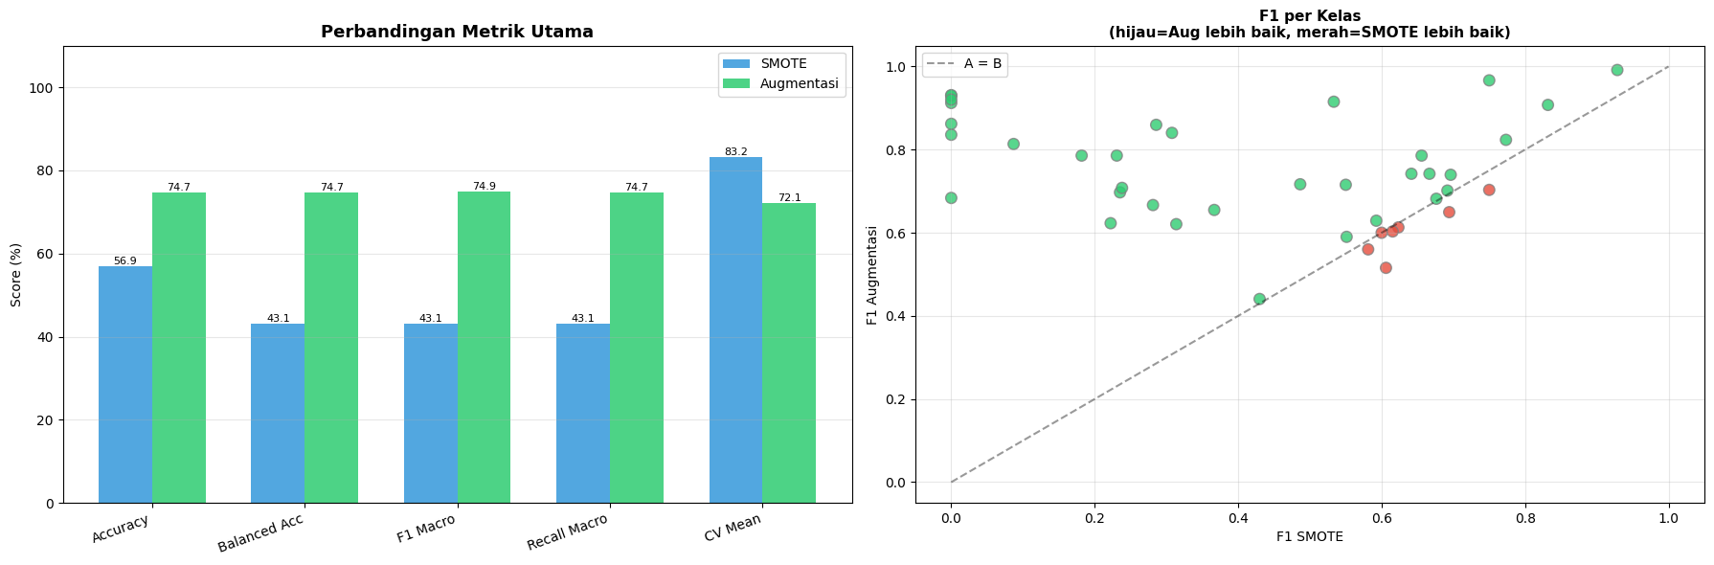
Pada penelitian ini dilakukan perbandingan antara metode SMOTE dan Image Augmentation untuk mengatasi ketidakseimbangan data pada klasifikasi penyakit daun menggunakan algoritma SVM. Perbandingan dilakukan berdasarkan metrik Accuracy, Balanced Accuracy, F1 Macro, Recall Macro, dan Cross Validation Mean.
Hasil perbandingan menunjukkan bahwa Image Augmentation memberikan performa yang lebih baik dibandingkan SMOTE pada hampir seluruh metrik evaluasi. Accuracy meningkat dari 56,9% menjadi 74,7%, sedangkan Balanced Accuracy meningkat dari 43,1% menjadi 74,7%. Selain itu, nilai F1 Macro dan Recall Macro juga mengalami peningkatan yang signifikan dari 43,1% menjadi sekitar 74,9% dan 74,7%.
Meskipun metode SMOTE memiliki nilai Cross Validation Mean yang lebih tinggi yaitu 83,2%, performa pada data uji menunjukkan bahwa Image Augmentation memiliki kemampuan generalisasi yang lebih baik. Hal ini terlihat dari peningkatan yang konsisten pada seluruh metrik evaluasi utama.
Berdasarkan analisis F1-Score per kelas, sebagian besar titik berada di atas garis diagonal, yang menunjukkan bahwa nilai F1-Score pada metode Image Augmentation lebih tinggi dibandingkan SMOTE untuk mayoritas kelas penyakit. Beberapa kelas yang sebelumnya memiliki nilai F1-Score sangat rendah pada SMOTE mengalami peningkatan yang signifikan setelah diterapkan Image Augmentation. Hal ini menunjukkan bahwa augmentasi citra mampu menghasilkan variasi data yang lebih representatif sehingga model dapat mempelajari karakteristik penyakit dengan lebih baik.
Secara keseluruhan, metode Image Augmentation dipilih sebagai metode terbaik karena menghasilkan performa klasifikasi yang lebih tinggi dan lebih merata pada hampir seluruh kelas penyakit dibandingkan metode SMOTE. Oleh karena itu, model hasil Image Augmentation digunakan pada tahap implementasi prediksi gambar baru.
3.4 Implementasi Prediksi Gambar Baru
Tahap implementasi dilakukan menggunakan model terbaik hasil penelitian, yaitu SVM dengan Image Augmentation. Sistem menerima gambar daun atau tanaman dari pengguna, kemudian melakukan preprocessing, ekstraksi fitur, normalisasi, reduksi dimensi menggunakan PCA, dan proses klasifikasi menggunakan model SVM yang telah dilatih.
Pada contoh implementasi, sistem diberikan gambar baru yang mengandung hama pada tanaman kapas. Hasil prediksi menunjukkan bahwa baik model SMOTE maupun Image Augmentation berhasil mengklasifikasikan gambar sebagai American Bollworm on Cotton. Pada model SMOTE, kelas tersebut memperoleh nilai probabilitas sekitar 0,64, sedangkan pada model Image Augmentation memperoleh nilai probabilitas yang hampir sama yaitu sekitar 0,65.
Selain menampilkan prediksi utama, sistem juga menampilkan beberapa kelas dengan probabilitas tertinggi sehingga pengguna dapat melihat tingkat keyakinan model terhadap hasil prediksi. Hasil implementasi ini menunjukkan bahwa model mampu mengenali penyakit atau hama pada gambar baru yang belum pernah digunakan selama proses pelatihan.
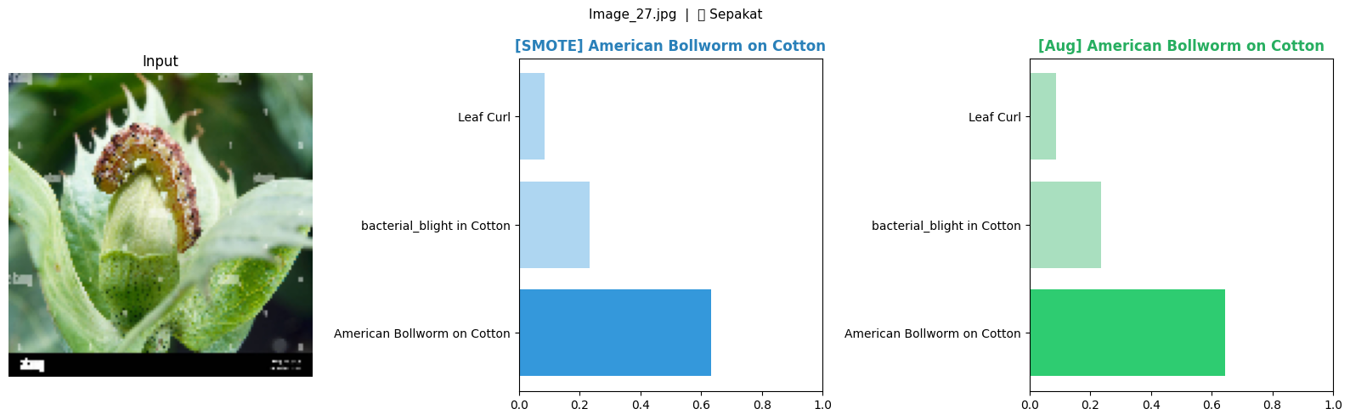
Berdasarkan hasil implementasi, kedua model memberikan prediksi yang sama terhadap gambar uji. Namun, berdasarkan hasil evaluasi pada data uji sebelumnya, model Image Augmentation tetap dipilih sebagai model terbaik karena menghasilkan nilai Accuracy, Balanced Accuracy, dan F1-Score yang lebih tinggi dibandingkan model SMOTE. Oleh karena itu, model tersebut digunakan sebagai model utama dalam sistem klasifikasi penyakit tanaman yang dikembangkan.
4. Kesimpulan dan Saran
Penelitian ini berhasil membangun dan membandingkan dua sistem klasifikasi penyakit tanaman berbasis citra daun menggunakan metode machine learning klasik tanpa deep learning. Kedua eksperimen menggunakan pipeline yang identik meliputi preprocessing citra, ekstraksi fitur multi-karakteristik, reduksi dimensi PCA, dan SVM-RBF dengan perbedaan tunggal pada strategi penanganan ketidakseimbangan data: Eksperimen A menggunakan SMOTE dan Eksperimen B menggunakan augmentasi gambar berbasis Albumentations.
Tahapan preprocessing yang diterapkan Bilateral Filter, CLAHE, segmentasi ExG dan HSV masking, serta operasi morfologi berhasil menghasilkan representasi citra yang bersih dan terfokus pada area daun (ROI). Ekstraksi fitur menghasilkan 1.603 dimensi per citra dari kombinasi Color Moments HSV (9 fitur), GLCM (16 fitur), LBP (10 fitur), dan HOG (1.568 fitur). Penerapan PCA dengan threshold 95% explained variance secara otomatis mereduksi dimensi dari 1.603 menjadi 405 komponen utama, setara dengan reduksi 75% dimensi sambil mempertahankan 95% informasi data. Pendekatan ini terbukti meningkatkan efisiensi komputasi dan mengurangi risiko overfitting pada model SVM.
Dari sisi perbandingan strategi balancing data, kedua eksperimen menunjukkan karakteristik yang berbeda. Eksperimen A (SMOTE) menghasilkan Accuracy sebesar 69,12%, Balanced Accuracy sebesar 56,20%, dan F1-Score Macro sebesar 56,94% dengan CV Balanced Accuracy sebesar 77,77% ± 3,30%. SMOTE bekerja langsung pada ruang fitur sehingga lebih cepat secara komputasi, namun rentan menghasilkan sampel sintetis yang tidak realistis karena interpolasi dilakukan pada fitur numerik abstrak. Eksperimen B (augmentasi gambar) mempertahankan realisme visual karena menghasilkan variasi gambar baru melalui transformasi geometris dan fotometris sebelum ekstraksi fitur, sehingga fitur yang diekstraksi lebih beragam dan representatif. Perbandingan kedua eksperimen ini menunjukkan bahwa pendekatan augmentasi gambar cenderung menghasilkan representasi fitur yang lebih kaya, khususnya pada kelas dengan variasi visual tinggi.
Secara keseluruhan, penelitian ini menunjukkan bahwa kombinasi preprocessing citra yang baik, ekstraksi fitur multi-karakteristik berbasis domain, PCA adaptif, dan SVM-RBF mampu menghasilkan sistem klasifikasi penyakit tanaman yang cukup kompetitif untuk kasus multi-kelas dengan 42 kelas. Perbedaan antara nilai Accuracy dan Balanced Accuracy mengindikasikan bahwa model masih menghadapi tantangan pada kelas minoritas dengan jumlah sampel sangat terbatas, yang merupakan konsekuensi dari kompleksitas klasifikasi 42 kelas dengan kemiripan gejala visual antarpenyakit. Meskipun demikian, hasil ini membuktikan bahwa metode machine learning klasik berbasis ekstraksi fitur masih memiliki kemampuan yang relevan dan dapat dijadikan alternatif yang efisien terhadap pendekatan deep learning pada skenario dengan keterbatasan sumber daya komputasi.
- Daftar Pustaka
Sitasi disusun dan ditulis berdasarkan sistem nomor sesuai dengan urutan pengutipan, mengikuti format APA. Hanya pustaka yang disitasi pada usulan penelitian yang dicantumkan dalam Daftar Pustaka. Pustaka yang disitasi maksimal 7 tahun terakhir sebanyak minimal 10 pustaka, dengan referensi utama dari paper atau artikel bereputasi internasional
[1] Savary, S., Willocquet, L., Pethybridge, S. J., Esker, P., McRoberts, N., & Nelson, A. (2019). The global burden of pathogens and pests on major food crops. Nature Ecology & Evolution, 3(3), 430–439. https://doi.org/10.1038/s41559-018-0793-y
[2] Singh, V., & Misra, A. K. (2017). Detection of plant leaf diseases using image segmentation and soft computing techniques. Information Processing in Agriculture, 4(1), 41–49. https://doi.org/10.1016/j.inpa.2016.10.005
[3] Mohanty, S. P., Hughes, D. P., & Salathé, M. (2016). Using deep learning for image-based plant disease detection. Frontiers in Plant Science, 7, 1419. https://doi.org/10.3389/fpls.2016.01419
[4] Haralick, R. M., Shanmugam, K., & Dinstein, I. (1973). Textural features for image classification. IEEE Transactions on Systems, Man, and Cybernetics, SMC-3(6), 610–621. https://doi.org/10.1109/TSMC.1973.4309314
[5] Dalal, N., & Triggs, B. (2005). Histograms of oriented gradients for human detection. Proceedings of the IEEE Conference on Computer Vision and Pattern Recognition (CVPR), 1, 886–893. https://doi.org/10.1109/CVPR.2005.177
[6] Jolliffe, I. T., & Cadima, J. (2016). Principal component analysis: A review and recent developments. Philosophical Transactions of the Royal Society A, 374(2065), 20150202. https://doi.org/10.1098/rsta.2015.0202
[7] Johnson, J. M., & Khoshgoftaar, T. M. (2019). Survey on deep learning with class imbalance. Journal of Big Data, 6(1), 27. https://doi.org/10.1186/s40537-019-0192-5
[8] Chawla, N. V., Bowyer, K. W., Hall, L. O., & Kegelmeyer, W. P. (2002). SMOTE: Synthetic Minority Over-sampling Technique. Journal of Artificial Intelligence Research, 16, 321–357. https://doi.org/10.1613/jair.953
[9] Shorten, C., & Khoshgoftaar, T. M. (2019). A survey on image data augmentation for deep learning. Journal of Big Data, 6(1), 60. https://doi.org/10.1186/s40537-019-0197-0
[10] Cortes, C., & Vapnik, V. (1995). Support-vector networks. Machine Learning, 20(3), 273–297. https://doi.org/10.1007/BF00994018

Lampiran
Link Colab : PM BISMILLAH.ipynb

KONTRIBUSI MAHASISWA

Silvia Tri Maharani (24031554028) | Bertanggung jawab dalam penyusunan BAB II yang meliputi metodologi penelitian, eksplorasi dataset, preprocessing data, serta perancangan alur penelitian.
Herlin Salwa Fadhilah (24031554197) | Bertanggung jawab dalam penyusunan BAB I yang meliputi latar belakang penelitian, rumusan masalah, tujuan penelitian, serta studi literatur terkait klasifikasi penyakit tanaman menggunakan metode deep learning.
Ayu Satiti (24031554204) | Bertanggung jawab dalam penyusunan BAB III yang meliputi hasil eksperimen, analisis performa model, serta pembahasan hasil klasifikasi penyakit tanaman menggunakan EfficientNetB0.

